# 

**Nachhaltig**

**leben und arbeiten**

# Aktionen der KAB Gernsheim beim Innenstadtfest

**Samstag, 14.09.2013**

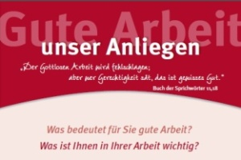11.30 Uhr **Station der Radwallfahrt** zum Dekanatstag des Dekanats Rüsselsheim

11.30 - 20 Uhr **Ausstellung** „*Gute Arbeit*“ der Betriebsseelsorge Rüsselsheim.

11.30 - 20 Uhr **Präsentation** „*Fair teilen statt sozial spalten. Nachhaltig leben und arbeiten.*“

11.30 - 20 Uhr **Umfrage** „*Bei einem Einkauf ist mir wichtig*“ - Kriterien zum nachhaltigen Einkaufen.

14 - 17 Uhr Das **Ketteler-Café** ist geöffnet.

16 - 17 Uhr **Vortrag** „*Wurst und Fleisch vom Metzger oder vom Supermarkt - Welche Verarbeitungs- und Qualitäts­unterschiede gibt es? - Wo wird nachhaltiger gearbeitet?“* **Metzgermeister Norbert Larem** (Riedstraße 7, Gernsheim) steht Rede und Antwort.

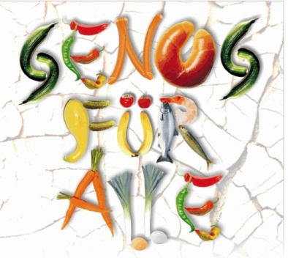17 - 18.30 Uhr **Nachhaltig essen** – Gemüseeintopf aus dem eigenen Garten.

**Sonntag, 15.09.2013**

11.30 - 20 Uhr **Ausstellung** „*Gute Arbeit*“ der Betriebsseelsorge Rüsselsheim.

**„Was kommt, soll so sein, dass es bleiben kann.“**(G. Bachmann, General­sekretär des Rates für Nachhaltige Entwicklung)

11.30 - 20 Uhr **Präsentation** „*Fair teilen statt sozial spalten. Nachhaltig leben und arbeiten.*“

11.30 - 20 Uhr **Umfrage** „*Bei einem Einkauf ist mir wichtig*“ - Kriterien zum nachhaltigen Einkaufen.

11.30 - 13 Uhr **Nachhaltig essen** – Gemüseeintopf aus dem eigenen Garten.

14 - 17 Uhr Das **Ketteler-Café** ist geöffnet.

16 - 17 Uhr **Vortrag** **„***Was ist der Unterschied zwischen Industrie-Backwaren und handwerklich hergestellten Backwaren?***“** **Bäckermeister Thomas Wetzel** (Wetzels Backstube, Stadthaus Straße 1, Gernsheim) steht Rede und Antwort.

**Samstag, 14.09.2013, 11.30 - 20:00 Uhr**

**Sonntag, 15.09.2013, 11.30 - 20:00 Uhr**

**Im und vor dem Kettelerhaus,** **Magdalenen Str. 51**

**Besuchen Sie uns beim Innenstadtfest!**